FasParser使用说明
(2017-3-28::版本1.1.0)

Yan-Bo Sun(孙艳波)

中国科学院昆明动物研究所
两栖爬行类多样性与进化实验室
【程序开发背景及简介】
近几年来，随着测序技术的发展，产生了大量的分子序列（DNA 和 RNA）。基于这些序列的分子分析已经成为评估其潜在生物学意义的最重要的应对措施之一。可用序列数据量的增加使其操作变得棘手，特别是对于没有编程经验的人员。因此，现在已经很有必要开发一个或多个人性化的软件来批量处理此类分析，如序列的提取及过滤、序列翻译、文件格式转换等。
为此，我们提供了一个新的处理序列文件的程序软件包，命名为“FasParser”。它具有人性化的用户界面以及批量处理模式，允许用户以简单的方式处理多个序列文件。目前的版本主要涉及8个程序/功能函数（如图一）包括：（1）在DNA和密码子两个水平观察并统计两条（已比对）序列之间的差异；（2）识别不同软件比对结果之间的重叠区域（用于其他分析，如系统发育构建）；（3）根据用户提供的ID，序列长度或ID列表对Fasta文件进行序列排序；（4）把来自多个序列文件的特定样本的序列连接起来，构建“超级”基因序列；（5）以不同的遗传编码，将DNA序列批量翻译成蛋白序列；（6）结合不同的比对软件，构建序列比对以及比对格式的转换；（7）根据ID或序列长度提取或过滤序列；（8）获得cDNA的ORF序列。

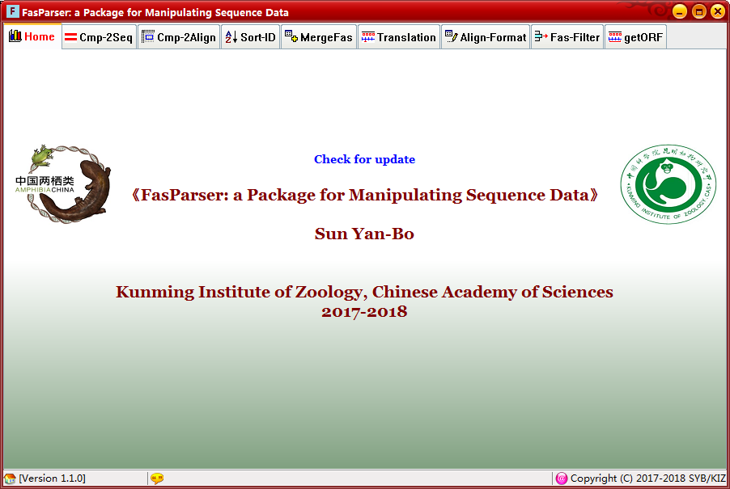

【程序安装】
- “FasParser”已经编译成一个独立的Windows系统应用程序（在Windows 7/10上编译和测试）。它可以在大多数Windows系统上运行，且不依赖其他程序。
- 从该网站https://github.com/Sun-Yanbo/FasParser下载安装此程序（“FasParserX.X_setup.exe”），然后双击它来安装整个软件包。通常情况下，使用默认安装参数（通过单击下一步按钮结束，图1）就可正常运行。 安装成功后，您将获得此软件包的主页的屏幕（图2）。
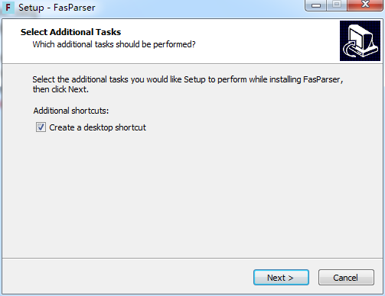
Figure 1. 安装软件包
Figure 2. FasParser 的主页

【程序使用指南】
1）序列比较和突变识别 (Cmp-2Seq)
FasParser包中的子程序“Cmp-2Seq”作用是观察和统计DNA和密码子水平两个DNA序列之间的差异。在密码子水平上，该程序还可以估算在第一条序列上的同义（S）与非同义(N)位点的总数，然后统计两条序列之间同义（s）与非同义替换（n）的数目，并计算出简单的选择压力:(n/N)/(s/S)。要执行此功能，用户只需要把两条序列放进两个文本框中，点击运行这个按钮。然后该程序用不同颜色来显示两序列之间的差异，除此之外，该程序还在下面区域中对识别的的突变或替换予以总结。
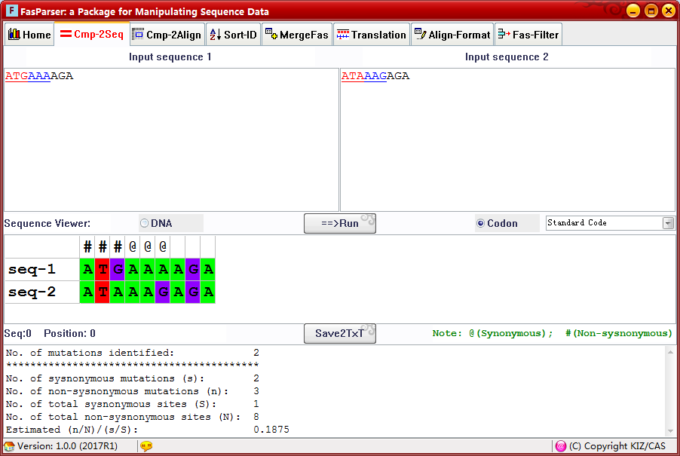

2) 序列对齐和重叠区识别 (Cmp-2Align)
该程序旨在比较由不同比对软件对同一基因（可能）产生的不同比对结果。当前几乎没有方法能正确比对所有基因的完整序列，对某些同源基因来讲，不同的比对软件总是产生不同的比对结果。一种简单的方法就是鉴定不同比对软件得到的结果之间的重叠区，然后，该重叠区即可用于其他分析，如系统发育参考和/或正选择检测等。执行此功能，用户需要通过点击浏览按钮输入两个比对结果，然后单击运行按钮以计算并查看其重叠区。保存按钮可将重叠的区域保存到比对文件（FASTA格式）中。
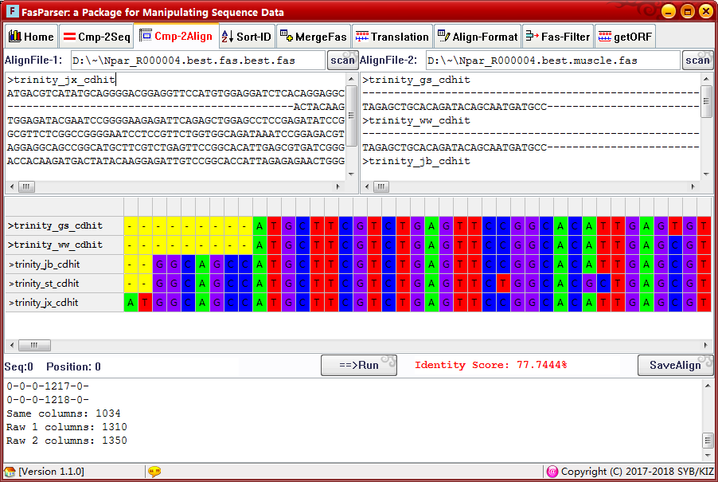

3) 序列排序 (Sort-ID)
该程序将允许用户根据ID名称，序列长度或提供的ID列表对FASTA文件进行排序。此模块的部分功能（需要用户提供ID列表）与“Fas-Filter”功能中的提取分析非常相似。请注意，用户提供的ID必须能够与fasta文件中的ID能够匹配，匹配规则如下：
- ID的全部字符；
- ID中如果存在这三个字符： 空格（“ ”）、点（“.”）、或竖线（“|”），此字符前所有字符；
例如，FASTA文件中的原始ID为：
‘>Uma_R000001.2 locus=scaffold79:384179:406202:-’
你可以用‘Uma_R000001.2’（空格前字符串）去匹配。当然你也可以尝试利用 ‘Uma_R000001’去匹配，但应注意越短的ID可能会匹配到多个序列。
若提供的ID不能被识别，排序后的结果中不会产生该ID的序列。
另一个例子：
‘>gi|947195581|ref|XP_006139827.2| PREDICTED…’
你也可以用 “gi|947195581”去匹配目标序列。
此外，通过用户提供的ID列表，程序还可以重命名原始序列ID。 ID列表应该有两列，第一列是指原始ID，第二列是指新的ID，两者之间的分隔符可以是空格或Tab（s），如下所示：
Uma_R000001.2 R000001.2
Uma_R000003.2
Uma_R000002.2 R000002
…
在以上查询ID下，程序将会用R000001.2 替代Uma_R000001.2。如果只有一列，则原始ID不会更改。
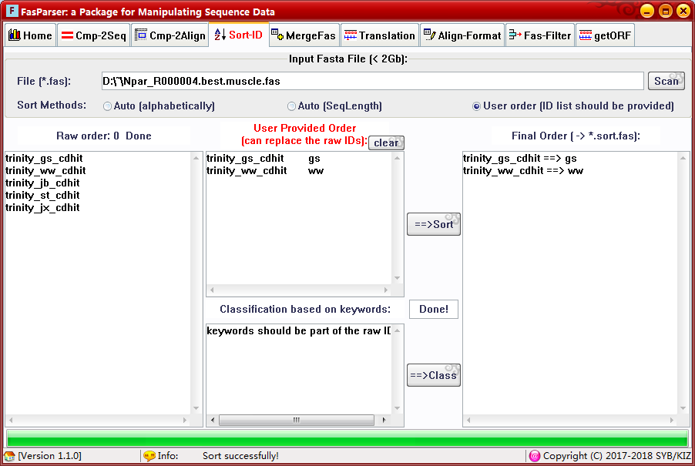

此外，本模块还提供了分类功能，这表示你可以使用一个或多个关键字从原始FASTA文件中提取序列将它们保存到单独的FASTA文件中。 关键字可以是属名，物种名称或其他一些词。 但请注意，所有的关键字都应该是原始ID的一部分。

4) 序列合并 (MergeFas)
该程序用于从多个FASTA文件中连接相同ID的序列。这在系统发育或其他分析中非常有用，特别是当用户为特定样品集生成多个基因序列时，并且想要通过将每个样品所有基因序列连接起来而生成“超级”序列。该程序具有批处理模式，在此模式下，用户需要定义一个文件夹其中包含要合并的所有FASTA文件（我们建议用户先对每个文件进行比对后再执行该操作，并且每个文件具有相同的ID）。
除了批处理模式，该模块还有一个手动模式来合并两个FASTA文件， 如果已经定义了第一个文件，你可以通过浏览按钮选择第二个文件，当点击运行按钮后，第二个文件内的序列就会自动连接到第一个文件上。
注意，你可以无限制地改变第二个文件，然后点击运行按钮（merge），所有被选择到的第二个文件都会将被合并到第一个文件，直到您单击保存按钮。

5) DNA翻译成蛋白质（Translate）
这个功能非常常用，即把DNA序列翻译成蛋白序列，同样也有两种处理模式。如果用户有很多FASTA文件，您可以使用批处理模式进行分析，其中只需定义一个包含FASTA文件的文件夹，然后点击运行按钮即可（在程序界面的底部）。在手动模式下，您可以输入纯DNA序列或FASTA文件，程序可以自动识别它们（在程序界面的右上部）。
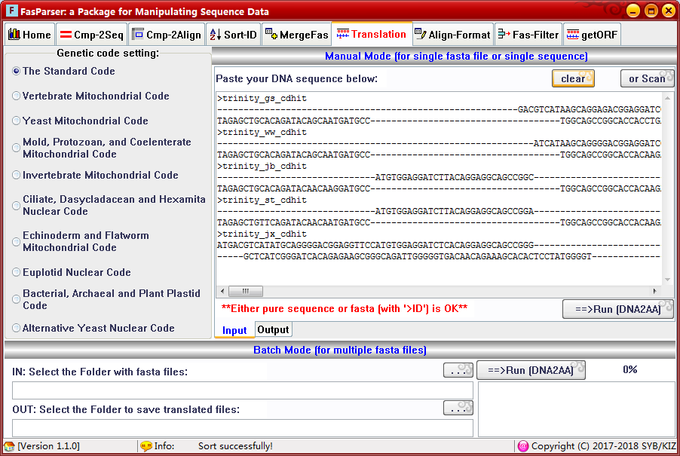

6) 序列比对及格式转换(Align-Format)
该程序旨在构建多个FASTA文件的比对结果，并对其进行格式转换（Fasta、Paml、Phylip、Nexus等）。 该功能只有批处理模式。 有3个比对软件可选（MUSCLE，MAFFT和PRANK），它们已经被集成到FasParser软件包中使用; 用户可以在不安装的情况下运行它们。因为只有批处理模式可用，所以只需定义一个包含所有FASTA文件的文件夹即可执行该功能。
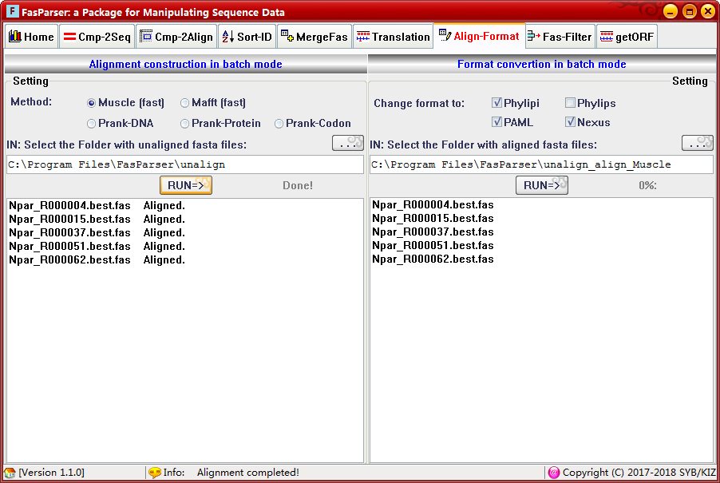

7) 提取和过滤 (Fas-Filter)
该程序旨在对特定的FASTA文件执行一些提取和过滤分析。这是一个很常见的序列文件操作。使用此程序，用户可以根据查询ID或每个密码子的位置从原始FASTA文件中提取或删除一组序列，还可以根据序列长度过滤原始FASTA文件。比如：从一个基因组文件提取部分基因的序列，只需要将这些基因的ID输入，然后点击提取按钮（RUN2SAVE）即可
在这个程序中，我们还提供了一个功能，通过删除具有许多GAP的列（“ - ”）来修剪原始比对。该函数也可以在比对的开头和结尾填充缺失的数据（替换为“N”），这对于某些系统发育分析是有用的。
此外，“FasParser”还可以提供原始比对的统计总结，例如显示对齐中是否存在一个或多个不良序列（短）和连续字符列的长度（点击运行按钮（RUN）即可）。
【识别输入ID的方式与“排序ID”部分相同，比如总体ID或符号空格，点和竖线之前的字符串】。
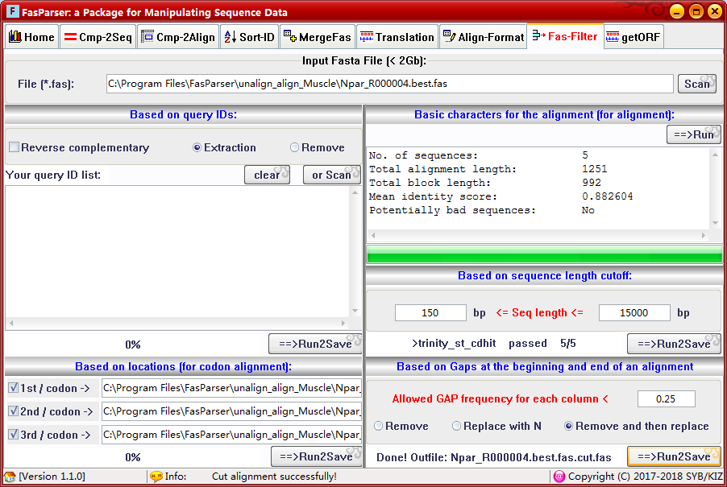

8) 识别ORF开放阅读框(getORF)
该程序设计用于识别cDNA序列的ORF。 cDNA序列可以是保存为FASTA格式的序列文件，也可以是单序列。有三种获得ORFs的选择：

a）如果存在多个潜在的ORF，则取最长的ORF;
b）输出所有潜在的ORF序列;
c）输出与用户提供的蛋白质序列最相似的ORF。

如果使用第三种方式：获取与参考蛋白质最相似的ORF，需要用户提供参考蛋白的序列。这里也存在两种方式：1）如果文件中的所有序列都编码同源蛋白，只有一个参考蛋白序列（粘贴到下面文本框）可用于获取所有序列的同源ORF。2）如果FASTA文件中的序列编码不同的蛋白质，如人类基因组的所有cDNA序列，参考蛋白质序列需要事先保存到另一个FASTA文件中，然后作为该程序的另一个输入。此外，还应提供ID map file来告诉程序哪个蛋白质序列用作cDNA的参考序列。该Map文件的格式如下：

XM_014583262 XP_014438748
XM_006166216 XP_006166278
XM_006141264 XP_006141326
… …
其中第1列和第2列必须分别为cDNA和蛋白质的ID，且cDNA的ID需要存在于cDNA的序列文件中，蛋白质的ID需要存在于参考蛋白的序列文件中。
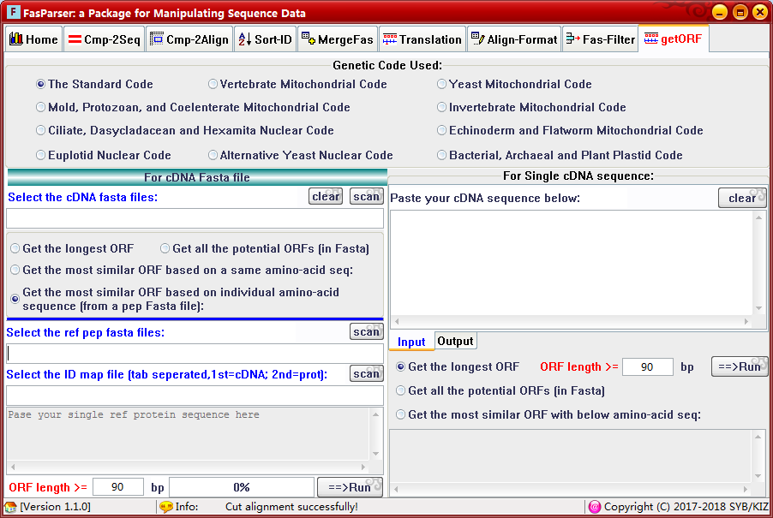

【文献引用】
如果您觉得FasParser软件对您有用，请使用如下引用方式：
- Yan-Bo Sun. 2017. FasParser: a package for manipulating sequence data, Zoological Research 38(2): 110-112

【参考文献】
以下是与FasParser包及其集成程序相关的出版物的文献列表：
- Edgar RC. 2004. MUSCLE: a multiple sequence alignment method with reduced time and space complexity. BMC Bioinformatics, 5: 113.
- Katoh K, Misawa K, Kuma K, Miyata T. 2002. MAFFT: a novel method for rapid multiple sequence alignment based on fast Fourier transform. Nucleic Acids Research, 30:3059-3066.
- Loytynoja A & Goldman N. 2005. An algorithm for progressive multiple alignment of sequences with insertions. Proceedings of the National Academy of Sciences of the United States of America, 102: 10557-10562.
- Nei M & Gojobori T. 1986. Simple methods for estimating the numbers of synonymous and nonsynonymous nucleotide substitutions. Molecular Biology and Evolution, 3: 418-426.

